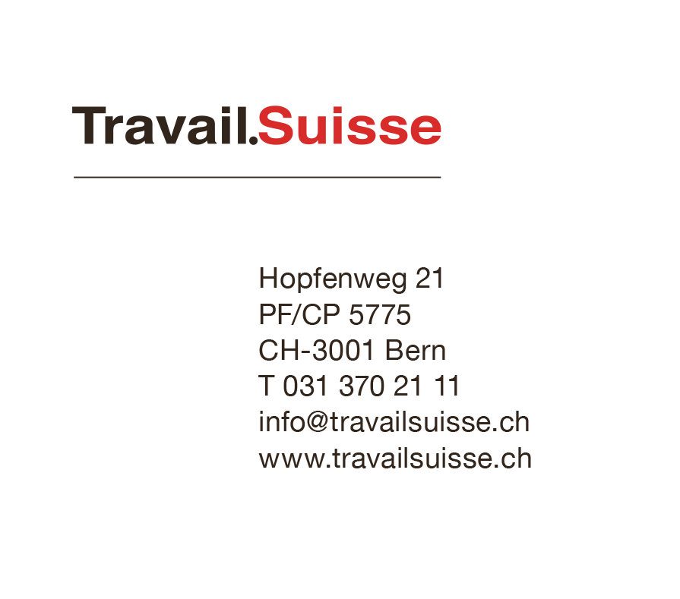

Bern, 28. September 2018 / Medienmitteilung

**Rahmenabkommen und Flankierende Massnahmen:**

**Bundesrat bleibt auf Kurs – rote Linie beim Lohnschutz halten**

**Der Bundesrat hat heute über das weitere Vorgehen bei den Verhandlungen zu einem institutionellen Rahmenabkommen mit der EU informiert. Er will dies weiterhin mit dem aktuellen Verhandlungsmandat tun und somit unter Wahrung der roten Linien. Nach dem Versuch einzelner Bundesratsmitglieder, Zugeständnisse beim Lohnschutz zu machen, führt der Gesamtbundesrat den vernünftigen Weg weiter. Für Travail.Suisse ist klar: In den weiteren Verhandlungen muss der Bundesrat gegenüber der EU hart bleiben. Der Schutz der Löhne und Arbeitsbedingungen muss gewahrt bleiben. Werden die Flankierenden Massnahmen angetastet, hat das Rahmenabkommen vor dem Volk keine Chance.**

Für Travail.Suisse, den unabhängigen Dachverband der Arbeitnehmenden, gehören zur Personenfreizügigkeit die heutigen Flankierenden Massnahmen zum Schutz der Löhne und Arbeitsbedingungen. Mit dem Rahmenabkommen darf dieser Lohnschutz nicht gefährdet werden. Der Bundesrat muss deshalb die EU überzeugen, dass ein Rahmenabkommen in einer Abstimmung nur eine Chance hat, wenn der heutige Lohnschutz gewahrt wird. Jeder Kratzer würde das Rahmenabkommen gefährden. Die Interessen der Arbeitnehmenden dürfen nicht zugunsten des Marktzugangs der Unternehmen geopfert werden.

Auch mit dem Rahmenabkommen muss sichergestellt werden, dass die Flankierenden Massnahmen der Schweiz weiterhin eigenständig geregelt werden können und diese nicht durch ein Schiedsgericht gefährdet werden. Auch in den Schlussverhandlungen muss diese rote Linie klar verteidigt werden. Travail.Suisse sieht deshalb keine Notwendigkeit, Gespräche über einen Abbau der Flankierenden Massnahmen zu führen. Im Gegenteil: Das System der Flankierenden Massnahmen kann noch verbessert und ausgebaut werden.

Adrian Wüthrich stellt als Präsident von Travail.Suisse klar: „Mit dem effektiven, eigenständigen und nicht-diskriminierenden Schutz der Löhne und Arbeitsbedingungen unterstützt Travail.Suisse die Personenfreizügigkeit weiterhin.“ Travail.Suisse ist sich der grossen volkswirtschaftlichen Bedeutung der bilateralen Verträge mit der Europäischen Union bewusst und hat diese in der Vergangenheit auch immer unterstützt. Aus diesem Grund geht die Zahlung der Ost-Milliarde in Ordnung und wird von Travail.Suisse befürwortet.

Mehr Informationen:

Adrian Wüthrich, Präsident / Nationalrat, Mobile: 079 287 04 93